### 稟議金額

|  |  |  |  |  |  |
| --- | --- | --- | --- | --- | --- |
| 機能 | 般 | シ | 設 | 経 | W |
| (1)稟議金額の追加 | × | ○ | ○ | × | × |
| (2)稟議書のワークフロー | ○ | × | × | × | × |
| (3)稟議金額を紐つけたワークフロー | ○ | × | × | × | × |

(1)稟議金額の追加

ユーザー定義届書追加または変更画面で稟議金額を入力項目として登録します。

ユーザー定義届書画面の詳しい操作方法は、「ユーザー定義届書画面の編集」のページを参照してください。

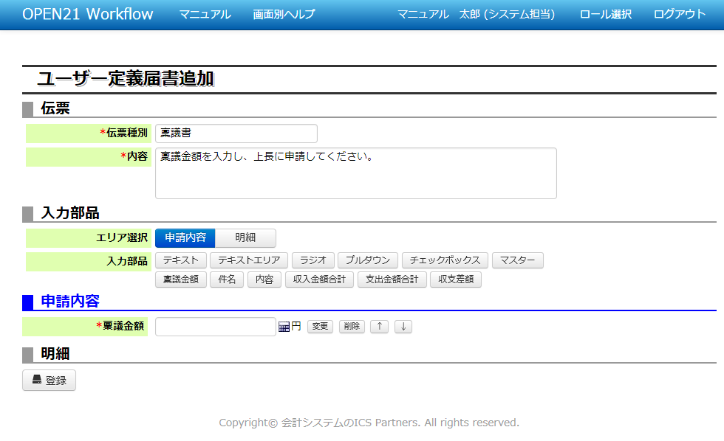

「(3)稟議金額を紐つけたワークフロー」を行うには、稟議金額が入力可能なユーザー定義届書を

稟議書の紐付先とする仮払伝票および精算伝票に添付可能にする必要があります。

「3.12 伝票の管理」を参照し、稟議金額を入力する伝票種別と稟議金額を紐づける伝票種別のそれぞれに対して

添付伝票の設定を行ってください。

(2)稟議書のワークフロー

稟議金額に入力し、伝票を申請～承認してください。

ユーザー定義届書のワークフローの詳細は「3.9 ユーザー定義届書画面の編集」を参照してください。

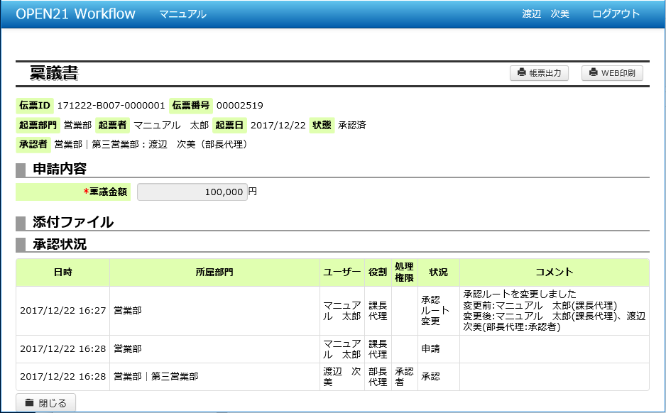

(3)稟議金額を紐つけたワークフロー

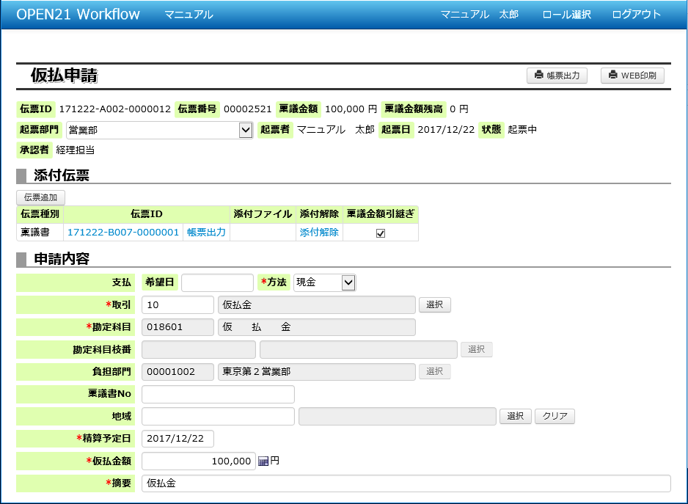

稟議書を添付し、チェックをつけると、稟議金額を引継ぎます。

稟議書を仮払申請に紐付けて、その仮払の精算を行う場合にも、稟議金額を引継ぎます。

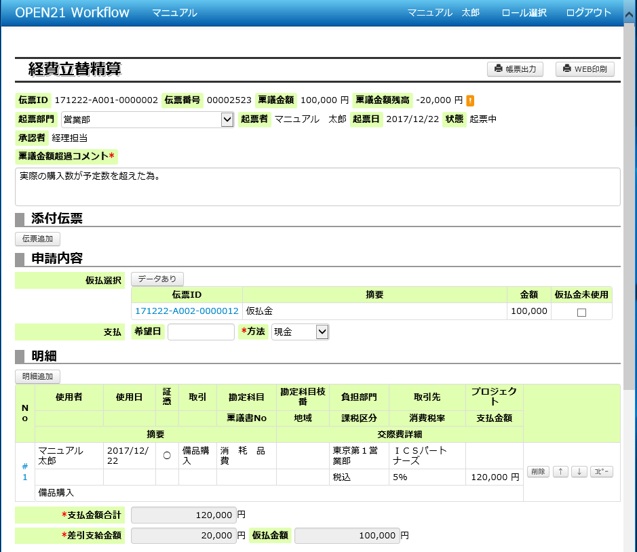

登録・更新・申請・承認の際、申請金額が稟議金額を超過していないか判定を行います。

申請金額が稟議金額を超えた場合、登録・更新・申請・承認はできません。

ただし、会社設定(その他タブ)「稟議金額を超過した伝票の承認等可否」の値を変更することで、

金額超過する理由を記入すれば、登録・更新・申請・承認を可能にすることができます。

1つの稟議書は複数の精算伝票に紐づけることも可能です。

複数の精算伝票に稟議書を紐づけた場合、稟議書に紐づけられたすべての精算伝票の申請金額の合計金額が

稟議金額を超過していないかチェックが行われます。

補足(1) 稟議金額の超過判定の基準値について

以下の会社設定情報で、精算金額が稟議金額を超過判定の基準となる金額割合を変更可能です。

・その他タブ-稟議金額の超過判定%